Настройка вводной части после установки freePBX.

1)

Открываем свой любимый браузер и забиваем в адресную строку IP адрес, полученный от сервера.

Первая страница, которая нас приветствует – это «**Initial Setup**».

В данном случае, нам необходимо будет ввести свой ник-нейм (не имя, а ник-нейм), два раза свой супернадёжный пароль и валидный e-mail.

Почему именно валидный? На него будут приходить оповещения об активации/деактивации аккаунтов, различных сбоях и пр. и др.

В поле «**System Identifier**» стоит «**VoIP Server**». Его можно оставить по умолчанию. Лично я его не трогал.

Поля

«**Automatic Module Updates**», «**Automatic Module Security Updates**» и «**Send Security Emails For Unsinged Modules**» стоят на «**Enabled**».

Их можно так и оставить.

Поле «**Check for Updates every**» (проверка обновлений) выставлено на «**Saturday**» (Суббота) «**Between 8am and 12pm**» (между 8 и 12 часами).

Отключить его нельзя, только поменять.

Скриншот для наглядности.

*В данном случае IP адрес другой, просто скриншот взят из другого примера ☺*

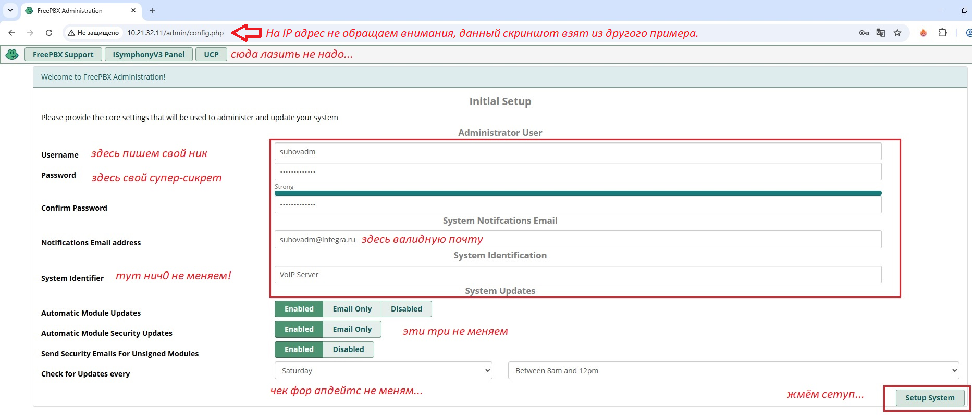

2) В следующем окошке нас интересует только админ-панель. Самый левый значок с инструментами. Заходим туда.

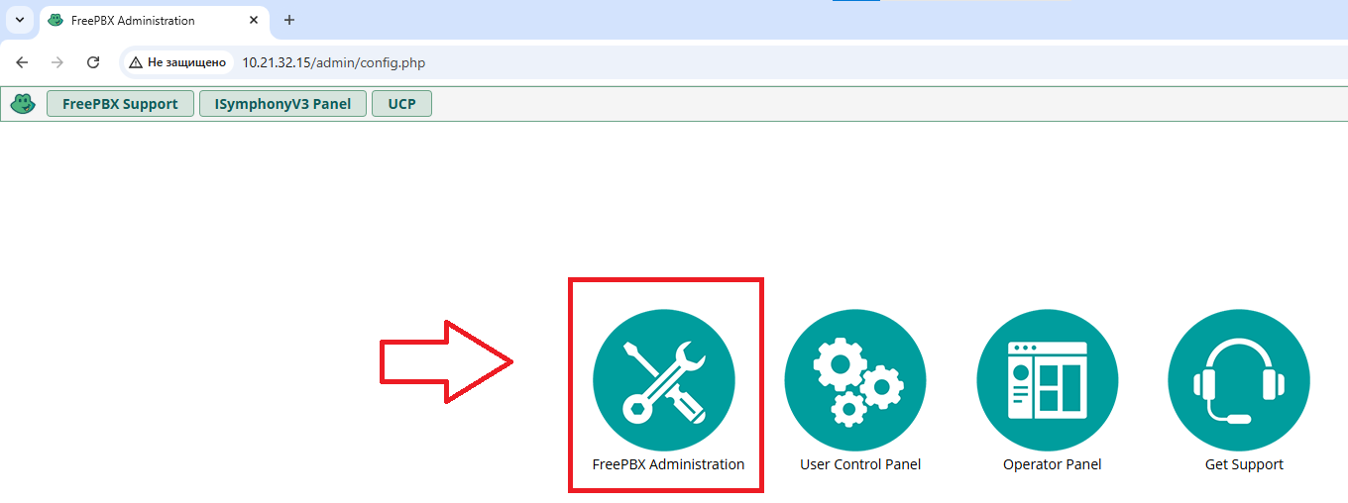

3) После нажатия на него, freePBX попросит логин и пароль. Не почту и пароль, а именно логин и пароль. Вводим.

*Можно, в принципе, сохранить их в браузере.*

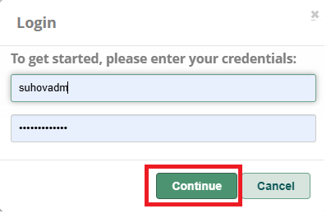

4) На следующем экране выбираем «**Sound Prompts Language**» и «**System Language**».  
В обоих случаях ставим Russian и жмём «Proceed», или «Submit». Ну, «Далее» короч ☺  
*Хотя, если хорошо владеете английским, можно поставить «****System Language****» на English.*

*Говорят, качество перевода интерфейса системы оставляет желать лучшего…*

